105年度民專上字第37號

附圖一：系爭新型(發明)專利主要圖式

1.圖1為本創作一實施例之液體霧化電路功能方塊圖

2.圖2為本創作另一實施例之液體霧化電路示意圖。

3.圖6為本創作另一實施例之電壓調整單元之電路示意圖。

4.圖3B、3C為根據圖2之本創作另一實施例之電壓調整單元之輸入電壓波形示意圖

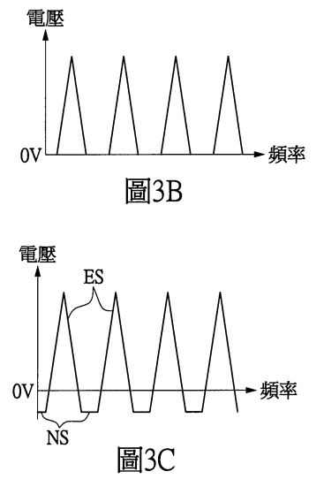

附圖二：原證6電路圖
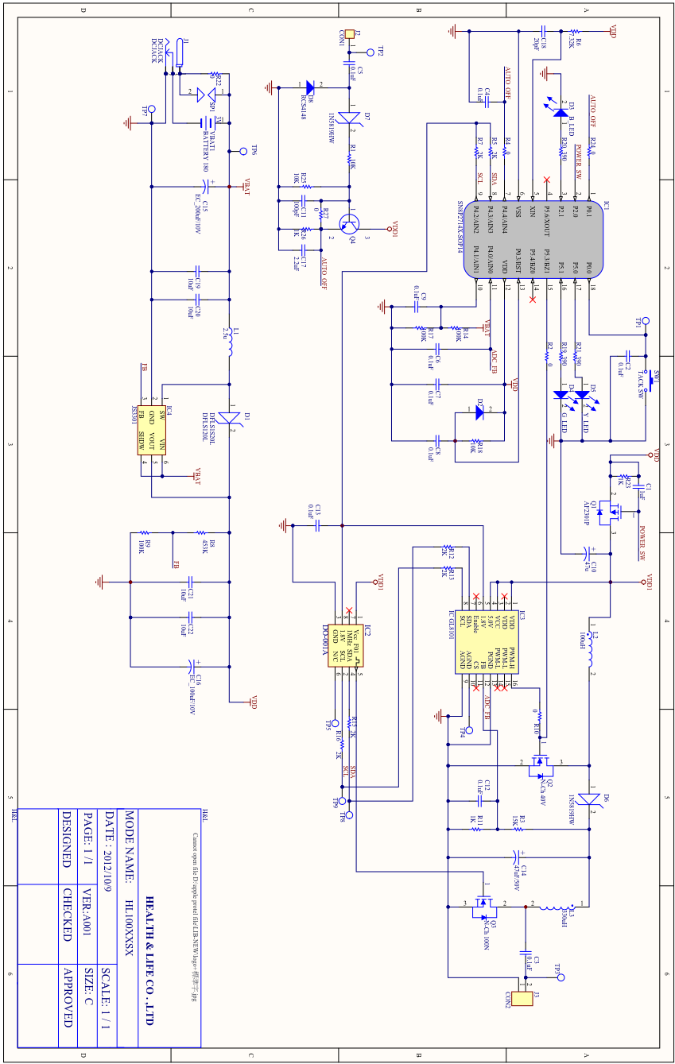

附圖三：原證9、上證11

1.圖1為系爭(發明、新型)專利與請求項1與原證6電路圖之比對分析

2.圖2（即原證9-1公證書附件二）

附圖四：原證14(「SN8P2714X」IC晶片規格書)
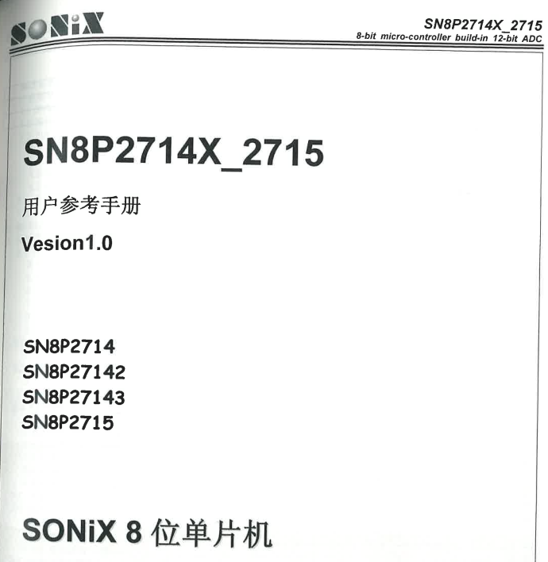

附圖五：原證15(「DO-001A」IC晶片規格書)
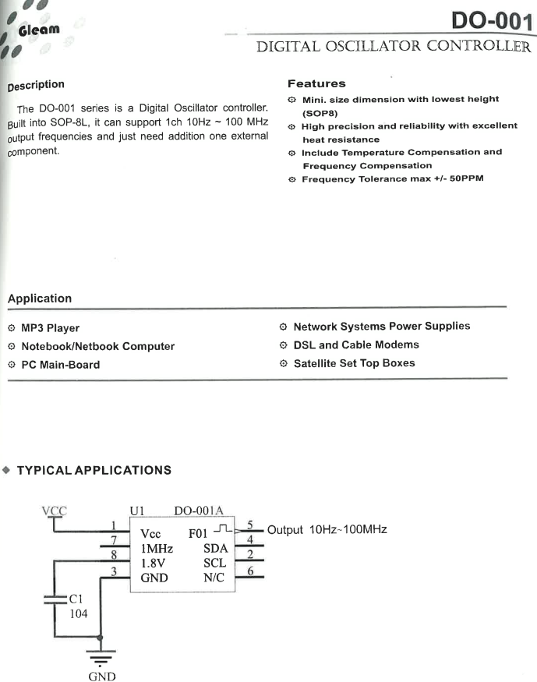

附圖六：原證16(「GL8101」IC晶片規格書)
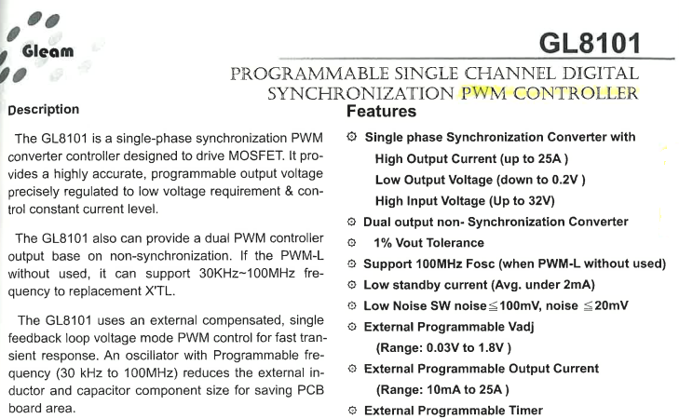(摘自原證16第1頁)
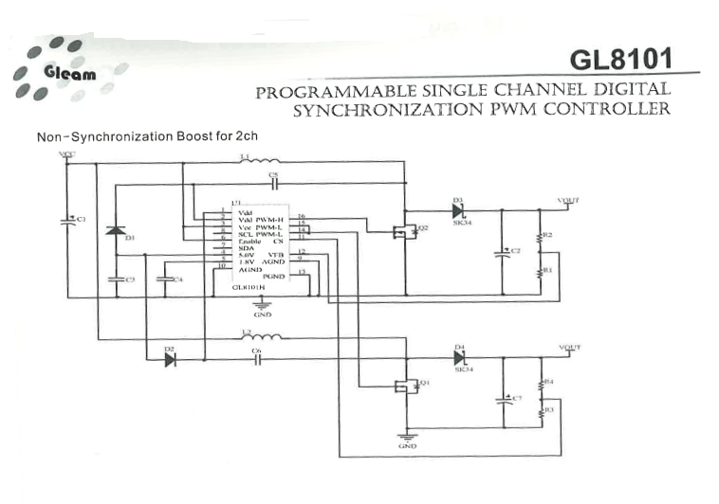
(摘自原證16第3頁)

附圖七：原證12-為原證11原告公司人員袁小宇電子郵件銅綠/電解物質圈出(以下以紅圈處)

1.原證12第2頁
2.原證12第6頁

附圖八：上證12 -75年7月出版之「電子學(三)」截圖
第10頁
第11頁
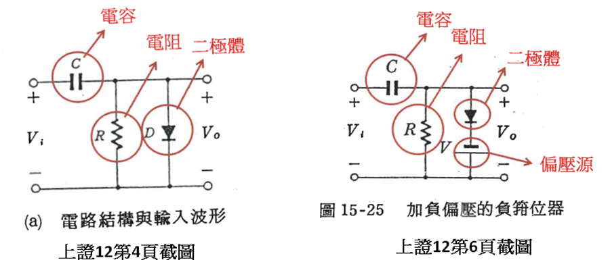

附圖九：原證16第3 頁或上證17第1 頁之電路圖
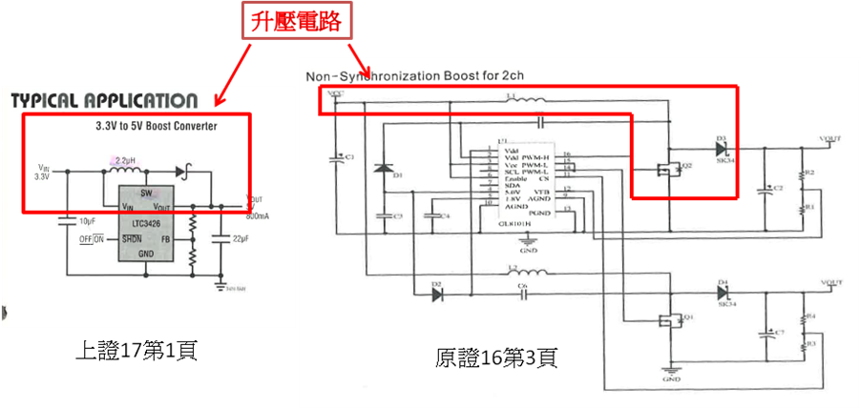

附圖十：上證9(霧化器、藥杯照片)
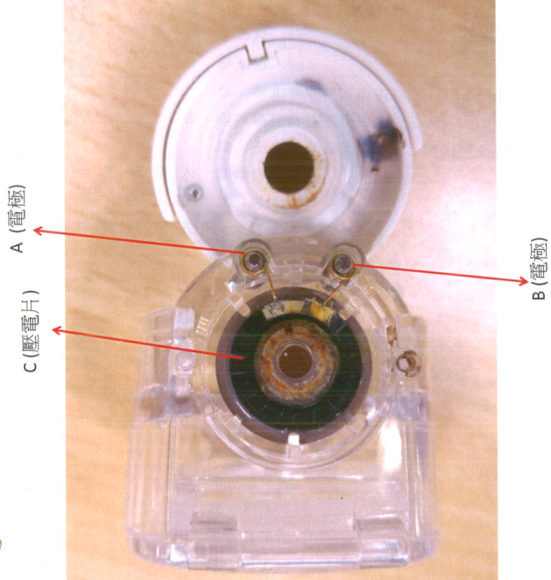
(原證17)
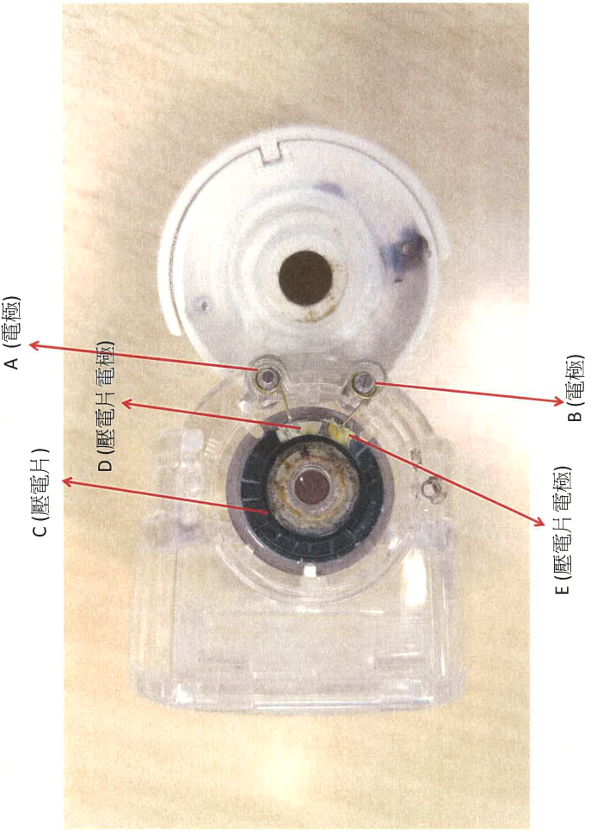
(上證9)

附圖十一：證人林嘉謙當庭手繪蔡文裕向其解釋黃水原因所繪製之示意圖

